Шаблон отчёта по лабораторной работе

Простейший вариант

Алади Принц Чисом; НКАБД-05-22

Содержание

# 1 Цель работы

Освоение процедуры компиляции и сборки программ, написанных на ассем- блере NASM.

# 2 Задание

1. Программа Hello world!
2. Транслятор NASM, Расширенный ситаксис командой строки NASM и Компоновщик LD.
3. Запуск исполняемого файла
4. Заданние для самостоятельной работы
5. В каталоге ~/work/arch-pc/lab05 с помощью команды cp создайте копию файла hello.asm с именем lab5.asm
6. С помощью любого текстового редактора внесите изменения в текст про-граммы в файле lab5.asm так, чтобы вместо Hello world! на экран выводилась строка с вашими фамилией и именем.
7. Оттранслируйте полученный текст программы lab5.asm в объектный файл. Выполните компоновку объектного файла и запустите получившийся исполняемый файл.
8. Скопируйте файлы hello.asm и lab5.asm в Ваш локальный репозиторий в каталог ~/work/study/2022-2023/“Архитектура компьютера”/arch-pc/labs/lab05/. Загрузите файлы на Github.

# 3 Теоретическое введение

Основными функциональными элементами любой электронно-вычислительной машины (ЭВМ) являются центральный процессор, память и периферийные устройства. Взаимодействие этих устройств осуществляется через общую шину, к которой они подключены. Физически шина представляет собой большое количество проводников, соединяющих устройства друг с другом. В современных компьютерах проводники выполнены в виде электропроводящих дорожек на материнской (системной) плате.

Основной задачей процессора является обработка информации, а также организация координации всех узлов компьютера. В состав центрального процессора (ЦП) входят следующие устройства: • арифметико-логическое устройство (АЛУ) — выполняет логические и арифметические действия, необходимые для обработки информации,хранящейся в памяти; • устройство управления (УУ) — обеспечивает управление и контроль всех устройств компьютера; • регистры — сверхбыстрая оперативная память небольшого объёма, входящая в состав процессора, для временного хранения промежуточных результатов выполнения инструкций; регистры процессора делятся на два типа: регистры общего назначения и специальные регистры.

# 4 Выполнение лабораторной работы

1. Программа Hello world! Я создал каталог для работы с программами на ассемблере NASM и открыл файл в текстовом редакторе. После этого я ввел текст, показанный в описании изображения ниже. (рис.**¿fig:001?**, **¿fig:002?**)

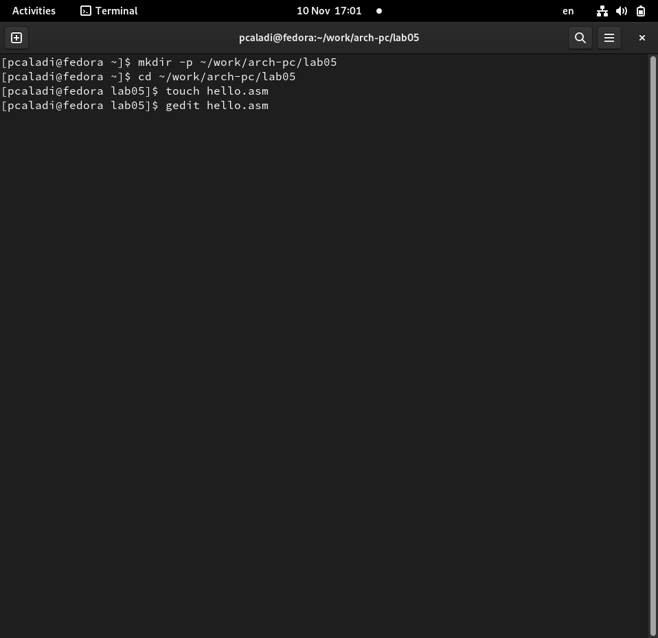#fig:001 width=70%}

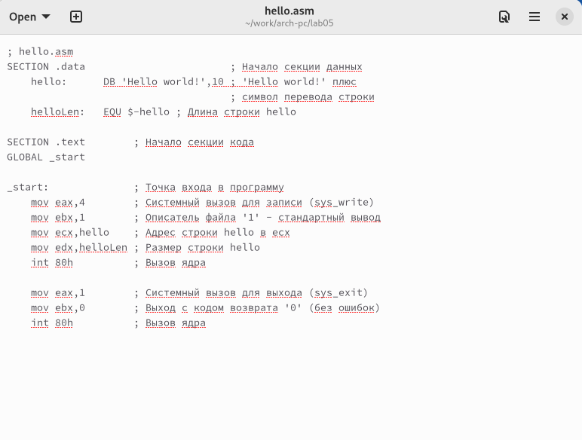#fig:002 width=70%}

1. Транслятор NASM, Расширенный ситаксис командой строки NASM и Компоновщик LD. Я скомпилировал программу «Hello World», используя NASM, расширенный синтаксис командной строки NASM и компоновщик LD, как показано на рисунке ниже. (рис.**¿fig:003?**, **¿fig:004?**)

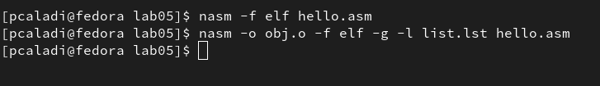#fig:003 width=70%}

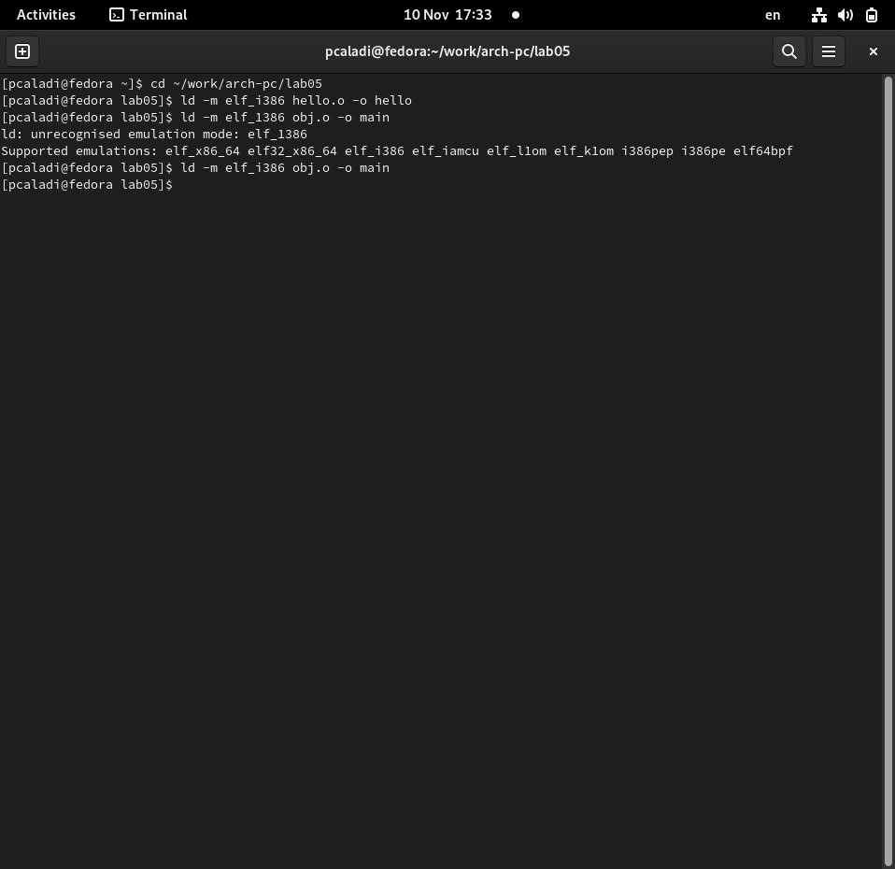#fig:004 width=70%}

1. Запуск исполняемого файла Я выполнил сгенерированный исполняемый файл, расположенный в каталоге. (рис.**¿fig:005?**)

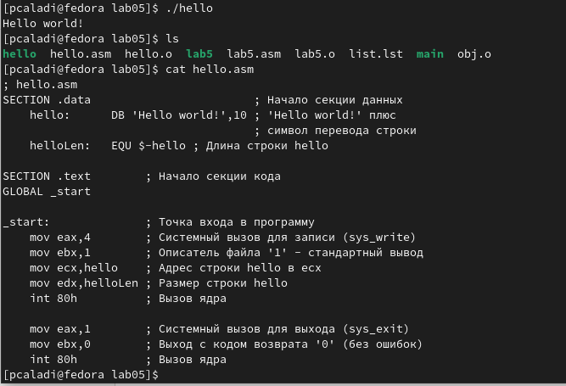#fig:005 width=70%}

1. Заданние для самостоятельной работы
2. В каталоге ~/work/arch-pc/lab05 я использовал команду cp для создания файла hello.asm с именем lab5.asm.(рис.**¿fig:006?**)

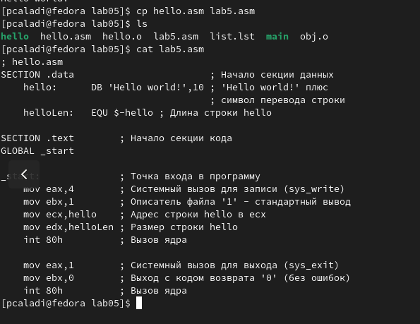#fig:006 width=70%}

1. С помощью текстового редактора я отредактировал текст программы в файле lab5.asm, чтобы вместо Hello world! на экране отображалась строка моего имени и фамилии.(рис.**¿fig:007?**)

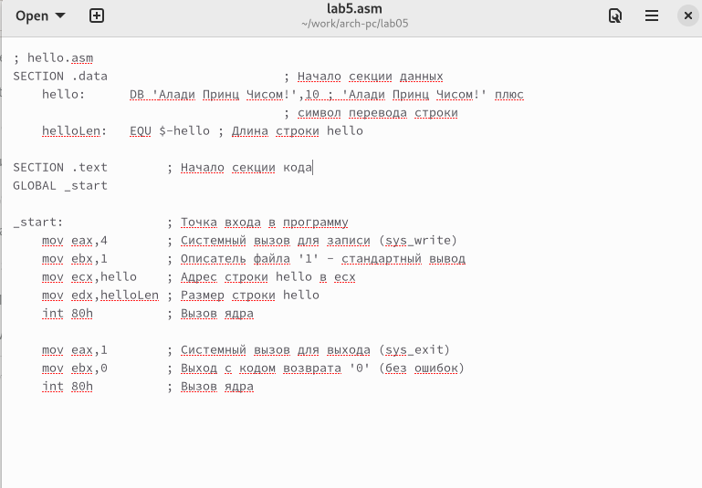#fig:007 width=70%}

1. Я перевел получившийся текст программы lab5.asm в объектный файл. Связал объект и запустил полученный исполняемый файл.(рис.**¿fig:008?**, **¿fig:009?**)

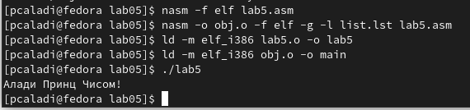#fig:008 width=70%}

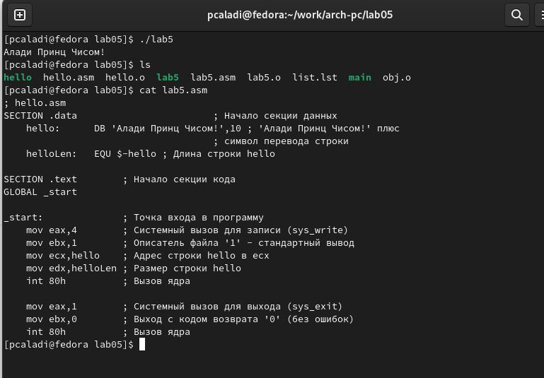#fig:009 width=70%}

1. Я скопировал файлы hello.asm и lab5.asm в свой локальный репозиторий, а также загрузил файлы на github.(рис.**¿fig:010?**

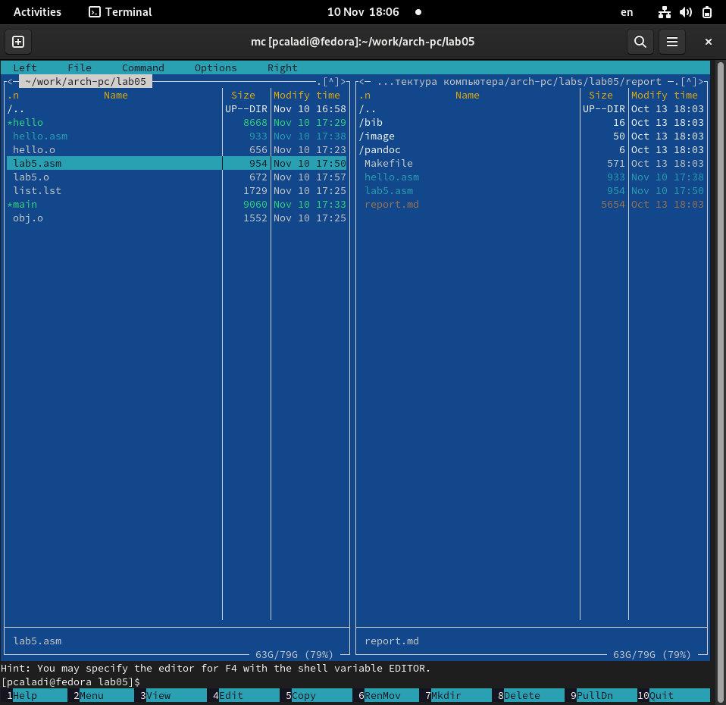#fig:010 width=70%}

# 5 Выводы

В ходе этой лабораторной работы я приобрел практические навыки освоения процедур компиляции и ассемблера программ, написанных на ассемблере NASM.

# Список литературы